CITANTE
Jefe de Control Interno
Citación a Reunión de |  |  |  | Acta No. | Carácter de la Reunión
Apertura de Auditorías Internas de Control Interno |  |  |  | 102 | Ordinaria | X | Extraordinaria
Fecha de Reunión |  |  | Lugar de Reunión |  |  |  |  | Hora inicio | Hora final
Día | Mes | Año |  |  |  |  |  | Hora inicio
10 | 05 | 2023 | Oficina de la Secretaría General |  |  |  |  | 8:30 am | 9:00 am
ORDEN DEL DIA
Apertura de la auditoría interna de Control Interno de la Secretaría General en sus procesos de Bienes y Servicios y de Talento Humano.
DESARROLLO

En la hora y fecha señalada, el Jefe de la oficina de Control interno doctor Arley Ramírez, con el acompañamiento de (Auditor de Apoyo) Yaneth quintero Salas Contratista de apoyo asistencial, da apertura a la Auditoría Interna de la Secretaría General explicando que se da inicio Proceso de auditorías internas a procesos de Bienes y Servicios y de Talento Humano; seguidamente realiza una presentación la cual se compone de los siguientes aspectos:

Objetivo: “Dar cumplimiento a los mandatos Constitucionales Artículo 209 y 269, Constitución Política de Colombia, de la ley 87 de 1993, Ley 489 de 1998, Decreto 1499 de 2017 y Decreto 1599 de 2015, mediante el aseguramiento de los procesos a través de las auditorías internas y auditorias especiales y formular recomendaciones a partir de evidencias, soportes y criterios validos, sobre el grado de cumplimiento de los objetivos, los planes de acción que contribuyan al mejoramiento de los procesos”. “De igual manera, apoyar a la dirección en la toma de decisiones necesarias para corregir las desviaciones, mediante las acciones “Correctivas” de mejora continua”.

PROGRAMA ANUAL DE AUDITORÍAS Ciclos de Auditoria – Vigencia – 2022 - P.A - 2023
Se compone de 5 ciclos los cuales se encuentran distribuidos por meses y por procesos así:

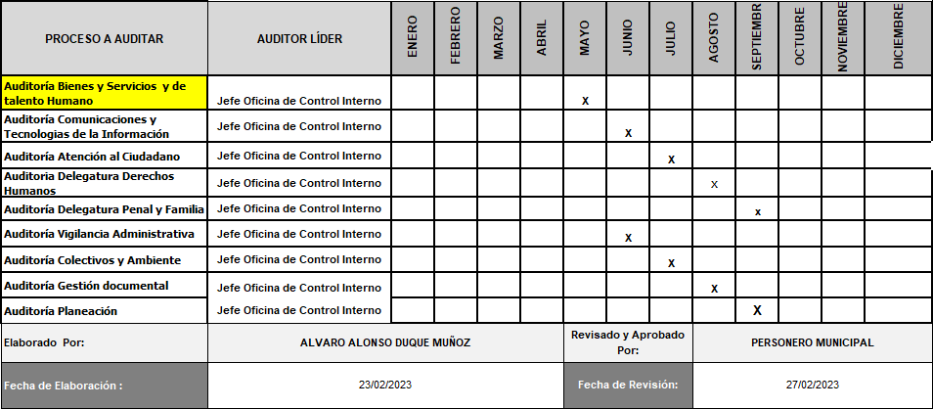

En el mes de mayo se tiene establecido que se realizará la auditoria de Bienes y Servicios y de Talento Humano.

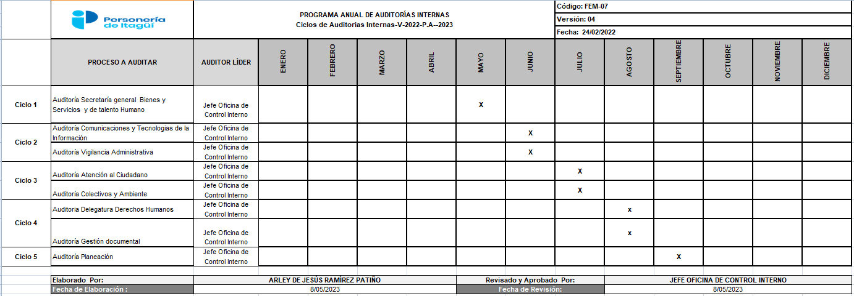

OBJETIVO, ALCANCE, RECURSOS, DOCUMENTOS DE REFERENCIA o (CRITERIOS DE EVALUACIÓN):

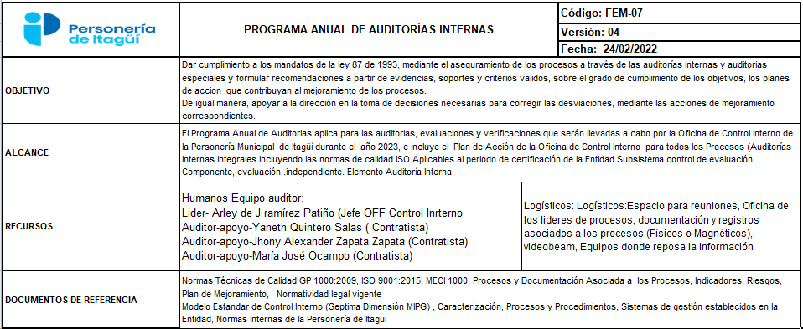

ETAPA DE PLANEACIÓN

- Elaborar Programa Anual de Auditorías internas (FEM-07)
- Identificar el alcance y objetivo de las auditorías (FEM-07)
- Identificar disponibilidad de auditores internos (FEM-07)
- Seleccionar el equipo de auditores internos para el programa de auditorías (FEM-01)
- Socializar el programa de auditoría (FEM-07)
- Elaborar el plan de auditoría por proceso (FEM-08)
- Comunicar el plan de auditoría al auditado ((FEM-08)
- Elaborar las listas de verificación (FEM-08)
- Realizar reunión de apertura (FG 03 Acta y FG-01 Listado de asistencia)

ETAPA DE EJECUCIÓN:

10. Ejecutar auditorías (FEM-02 Lista de verificación)
11. Realizar reunión de Cierre con los auditados (FG-03 Acta)
12. Elaborar el informe de auditoría por proceso (FEM-09 Informe de Auditoría interna Informe Preliminar.
13. Presentar y concertar el informe con los auditados (FG 04 Formato Acta FEM-09 Informe de Auditoría.
14. Enviar Informe (Preliminar) (FEM -09 Informe de auditorías internas ) Este dispone de 5 días hábiles para controvertir los hallazgos y presentar las evidencias necesarias. Si pasado este tiempo no se controvierten los hallazgos se entienden por aceptados. Una vez analizadas las controversias y subsanadas, de presentarse, el auditor líder genera el informe final y lo envía al auditado.

ETAPA DE INFORME FINAL:

15. Definir y Documentar las acciones de mejoramiento correspondientes “Una vez el informe final queda en firme, los líderes de procesos disponen de 5 días hábiles para tomar las acciones correctivas (con análisis de causas) adecuadas sin demora injustificada (FEM-04 Plan de mejoramiento) Resolución 017 de 2021 dispuso de 10 días hábiles.
16. Realizar evaluación de los auditores internos (FEM-03 Evaluación de auditores internos) con base en los resultados obtenidos, establece los ítems a fortalecer en el desempeño del auditor y define un Plan de mejoramiento que contenga las actividades específicas que garanticen el mejoramiento del desempeño de los auditores en las próximas auditorías.

ETAPA DE SEGUIMIENTO A LOS PLANES DE MEJORAMIENTO:

17. Realizar seguimiento a los Planes de Mejoramiento (FEM-04 Plan de mejoramiento Seguimiento).
18. Elaborar el informe consolidado de auditoría (FEM-10 Informe consolidado de auditorías internas.
19. Realizar seguimiento a la ejecución del procedimiento e identificar oportunidades de mejoramiento (FG-03 Acta) Matriz de Riesgos.
20. Aplicar acciones de Mejoramiento (Se aplican acciones correctivas o de mejora para corregir o prevenir las desviaciones reales o potenciales encontradas y mejorar el desempeño del procedimiento- FEM-04 Plan de mejoramiento Matriz de Riesgos.

El doctor Arley pregunta a los asistentes que si tienen alguna duda u observación al respecto, a lo que Yaneth Quintero, le propone al doctor Arley que se defina un horario en el cual se tenga la disposición para trabajar en la auditoria ya que todos tenemos más actividades para atender fuera de ésta, a lo que el doctor Arley responde que en el formato FEM-08 Plan de Auditoria queda plasmado las actividades, fecha y hora.

No siendo más los temas a tratar se da por terminada la reunión.

Anexo listado de asistencia

